**√Ch5&8综合大作业（10分）**

|  |  |  |  |  |
| --- | --- | --- | --- | --- |
| **成员姓名→**  **(无名无分)** |  |  |  | **得 分** |
| **工作贡献率→**  **(总和为100%，如不填则默认均分)** |  |  |  |  |

**LED亮度调节电路设计**

**如图1，给出遮挡部分电路设计，实现对LED亮度的四档调节，如表1所示。**

具体要求为：

1. **Part1：单按钮S实现档位轮转调节，****即0档→1档→2档→3档→0档……；**
2. **Part2：根据当前档位控制输出电压，送至三极管驱动电路；**
3. **Part3：选择合适的R1和R2。**

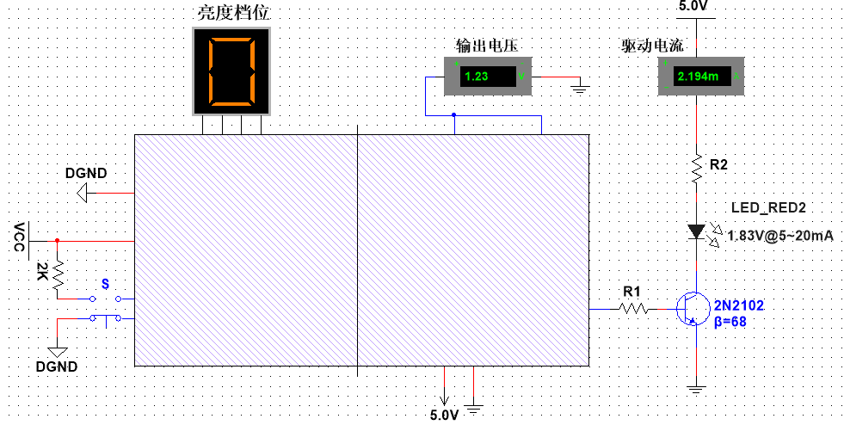

**Part 1  
档位轮转**

**Part 2  
电压控制**



**Part 3  
LED驱动**

**图1 LED亮度调节电路**

**表1 档位与LED亮度等级对照**

|  |  |  |
| --- | --- | --- |
| **档位** | **LED亮度** | **说明** |
| 0 | 不亮 | LED工作电流范围5~20mA。弱、中、强的电流间距不作具体要求。 |
| 1 | 弱 |
| 2 | 中 |
| 3 | 强 |

**材料提交：**

1. **报告(5分)：在本word内作答，给出Part1、Part2的电路截图，并说明设计原理，给出Part3中LED驱动电流计算方法；（截图2分、原理2分、计算1分）**
2. **视频(5分)：使用录屏软件录制带解说的视频，讲解原理、展示调节效果，时长3~5分钟。**

**（注：视频开头必须报上班级和姓名“我是x班某某”，否则直扣3分）**

**作答区：**

**一、电路截图**

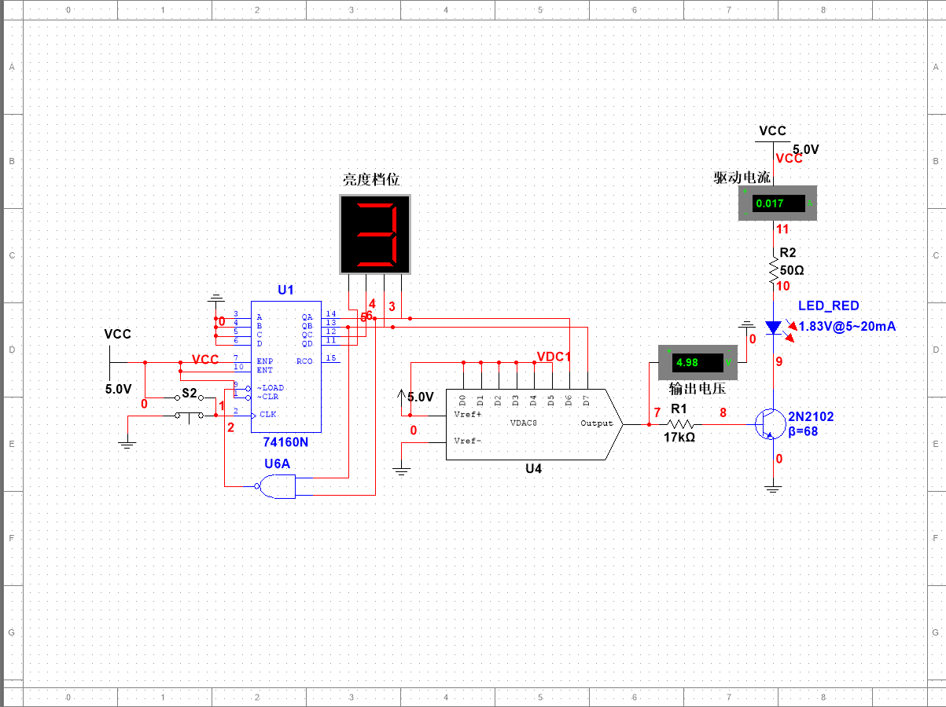

**图2 电路设计总图**

**二、实验设计原理**

**1、功能分析**

本电路为LED亮度调节电路，模拟生活中的亮度档位调节台灯，其设计分为三个部分，分别是档位轮转部分、电压控制部分、LED驱动部分。

**2、功能模块介绍**

（1）档位轮转

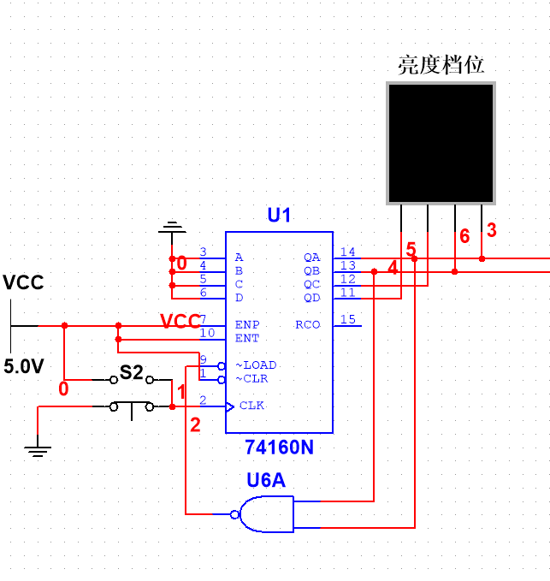

**图3 Part1档位轮转**

首先在档位轮转部分使用74LS160十进制计数器使用同步置数法设计成4位二进制加法计数器。单按钮S2每一次按下以后自动弹起，都会在CLK处产生一个上升沿信号，推动档位轮转，即0档→1档→2档→3档→0档逐次变换，QA~QD引脚与数码管的四个引脚相连，则亮度档位会通过QA~QD的输出在数码管显示出来。

（2）电压控制

**图4 Part2电压控制**

其次在电压控制部分通过8位倒T型电阻网络DAC进行数模转换。其中D0~D6都接在高电压上，实现输出电压的一个基准电压。将QB和QA这两位二进制数接在DAC的D7和D6这两个高位，QA位次较低，接在D6端，QB位次较，接在D7端，这样便可以在输出电压端实现亮度档位越高，输出电压越高。其中 $$U_{0}=U_{ref}（QB\frac{2^{7}}{2^{8}}+QA\frac{2^{6}}{2^{8}}+\frac{2^{5}}{2^{8}}...+\frac{2^{0}}{2^{8}})$$

其中QB和QA分别为0或1，能够较为明显的影响输出电压，使输出电压随着数码管的数字的增加而增大。

（3）LED驱动部分

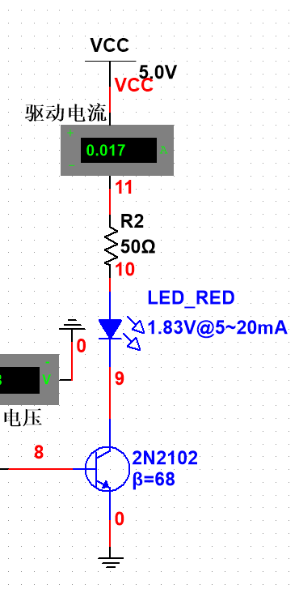

**图5 LED驱动部分**

最后在LED驱动部分通过三极管对基极上的小电流在集电极进行放大。R1选择要使在0档位时的放大后的电流小于5mA，1档时的电流大于5mA，3档时的电流小于20mA，然后R2的选择要使LED上的导通电流最大时满足二极管电压大于1.83V的关系。

总之，LED亮度调节电路设计需要关注各个部分之间的协调性，同时需要进行适当的调试和磨合，才能确保其稳定可靠地运行。

**三、 $R_{1}$ 与 $R_{2}$ 的选择计算**

当D7和D6分别为0时，输出电压为

$$U_{01}=U_{ref}（\frac{2^{5}}{2^{8}}+\frac{2^{4}}{2^{8}}+...+\frac{2^{0}}{2^{8}})$$

其中 $U_{ref}=5V$，解得 $U_{0}=1.23V$，此时输出电压最小。

当D7为0、D6为1时，输出电压为

$$U_{02}=U_{ref}（\frac{2^{6}}{2^{8}}+\frac{2^{5}}{2^{8}}+...+\frac{2^{0}}{2^{8}})$$

其中 $U_{ref}=5V$，解得 $U_{0}=2.48V$。

当D7和D6分别为1时，输出电压为

$$U_{03}=U_{ref}（\frac{2^{7}}{2^{8}}+\frac{2^{6}}{2^{8}}+...+\frac{2^{0}}{2^{8}})$$

其中 $U_{ref}=5V$，解得 $U_{0}=4.98V$，此时输出电压最大。

二极管的导通电流满足

$$β\frac{U_{01}}{R_{1}}<5mA$$

$$β\frac{U_{02}}{R_{1}}>5mA$$

$$β\frac{U_{03}}{R_{1}}<20mA$$

解得 $16.932kΩ<R_{1}<33.728kΩ$，取 $R_{1}=17kΩ$。当处于0档时，此时放大后的集电极电流小于5mA，LED不会发光，当处于1~3档时，集电极电流较为均匀的分布在5~20mA之内。

当 $R_{1}=17kΩ$ 时，集电极的最大电流为

$$I_{Cmax}=β\frac{U_{03}}{R_{1}}$$

解得 $I_{Cmax}=19.92mA$。

其中集电极的电流与集电极电阻满足如下公式：

$$V_{CC}-I_{C}R_{2}≥1.83V$$

当 $I_{C}=I_{Cmax}$ 时，在1~3档时 $R_{2}$ 与 $I_{C}$ 都满足电压电流关系，此时

$$R_{2}≤159Ω$$

取 $R_{2}=50Ω$，进行电路仿真，仿真结果正确，实验设计合理。